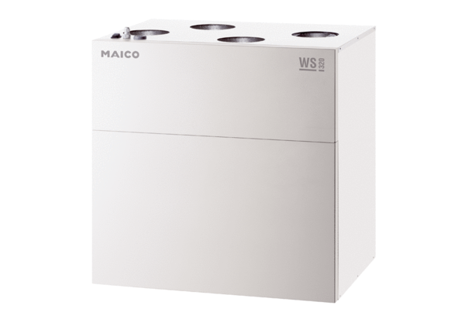Centrální ventilační přístroj WS 320 KRObsah dodávky: 1 kusSortiment: K
Typové číslo: 0095.0263Výrobce: MAICO

